府城風情二日遊遊遊

DAY1
★０６：３０集合快樂出發，敬請準時。
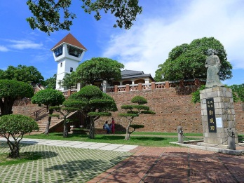
★１０：３０『安平風華』
安平地區可說是台灣第一個與國際接軌的城市，其涵蓋了台灣重要時期的歷史，也訴說了民族英雄鄭成功的抗荷事跡。走在巷弄間埋藏在過去的史彷彿又置身於眼前，讓您細細品味知性的藝文旅程。
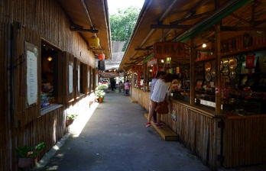
『安平古堡』
安平古堡可說是台灣第一個與國際接軌的城市，其涵蓋了台灣重要時期的歷史，也訴說了民族英雄鄭成功的抗荷事跡。深入的了解台灣歷史的起源、滄海成桑田的奧秘、鑑賞台灣第一座城堡遺跡、見聞鄭成功如何運用簡單的兵器對抗荷蘭人的槍砲、如何放下仇恨讓荷蘭人尊嚴的離開…等歷史故事。埋藏在過去的史彷彿又置身於眼前，體驗一段段知性文化的旅程。
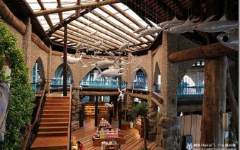
『安平老街』
安平區是台灣最早開發的地區之一，有許多台灣第一，像是第一座城堡、第一條商業街道等，帶您來段安平老街古蹟巡禮，老街除了古蹟可看外還有許多的商品可好好逛逛，從美味府城小吃、古早味童玩、紀念物到流行商品應有盡有。
★１２：３０『虱想起／虱目魚主題館』
台南沿海為主要的虱目魚產地，原創辦伍角船板餐廳的 盧小姐一手打造成虱目魚主題館，重新注入新鮮的元素成了一個有趣的文創空間一起來去虱目魚主題館；整個主題館以虱目魚圖書館的主軸概念呈現，豐富的呈現了府城虱目魚魚產文化、傳統、教育、美食、體驗、互動等等．．．多樣化的結合融為一體，讓特趟府城文藝之旅即刻虱想起。
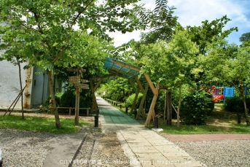
★１４：３０『十鼓文化村-十鼓仁糖文創園區』
「十鼓文化村」位於十鼓仁糖文創園區，佔地有7.5公頃大，鄰近於台南市區，交通便利卻又遠離塵囂，幽靜的老糖廠透過空間活化，被賦予了全新生命，沿著參觀步道慢行，可見碩大的機具廠房述說過往的輝煌歷史，步上工廠的置高點，還可以鳥瞰園區遼闊風景，格外心曠神怡。
★１８：００『晚餐：周氏蝦捲國宴餐廳』
周氏蝦捲的創辦人 周先生原本是辦外燴的總舖師，過去除了外燴生意外，亦在閒暇時於台南安平經營小吃生意，當時販賣多種小吃；當中以新鮮蝦仁為主做成的蝦捲深受喜愛，而開始展開了周氏蝦捲的美食故事。將以各式台南小吃多元化呈現在餐桌上，每道菜以少量精緻多樣化為主，讓饕客一嚐府城小吃更能吃巧也吃飽。
餐食：早餐／敬請自理＿午餐／當地風味餐＿晚餐／周氏蝦捲餐廳

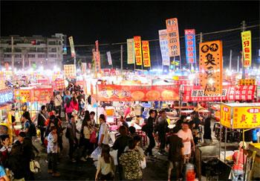
★１９：２０『花園夜市』
台南花園夜市匯聚了三至四百多家的攤位，其包含吃的、用的、穿的、玩的等包羅萬象，來到花園夜市這兒樣樣不缺。來到府城逛花園夜市是夜晚消磨時間的休閒好去處。
備註：如遇花園夜市休息，則依台南當地之＂大大武花大武花＂夜市另行安排；如造成不便，敬請見諒。（大東夜市、武聖夜市、花園夜市擇一）
★２０：３０『飯店ＣＨＥＣＫ ＩＮ』

.
DAY2
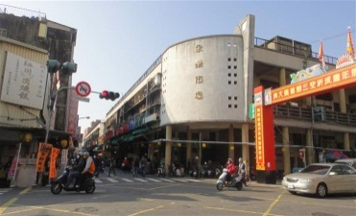
★０７：３０晨喚，一夜舒適充足的好眠，讓您精神飽滿
★０８：００早餐～享受飯店為您準備的營養早餐
★０９：１０『府城美食特輯／永樂市場美食市集』
說到台南的永樂市場，它是個已達有二十年以上的歷史，是一個擁有風味獨特的道地台南風味美食小吃的小型觀光天地，所以找府城美食來永樂市場準沒錯；趕緊品嚐在地台南人推薦的小吃口袋名單吧。
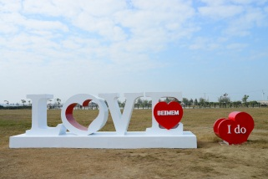
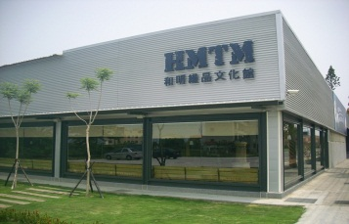
備註：此景點因旅客個人需求口味差異不盡相同，敬請自理。
★１１：００『和明紡織觀光工廠』
和明紡織觀光工廠蛻變的傳統紡織產業，以全新的面貌和明織品文化館與您見面，體會一塊布的產生，是紗線間縱橫編織的結果，不但是許多人汗水的結晶，更需要時間的累積，才得以淬煉出美麗的布面圖案。紡織面料不只生活化，更帶有濃厚的文化及人文底蘊。將創意分享及傳承當作使命，織造出美麗的小織人生。
★１２：００『午餐：台菜餐廳』
★１３：３０『鹽海地帶／北門暢遊』
『北門遊客中心』
由北門洗滌鹽工廠舊建物群中的西南側倉庫群所改建，外觀仍保留著原工廠山牆斜屋頂造型；中心內整合了台灣西南沿海的鹽業歷史、濕地生態和地方產業等主題。
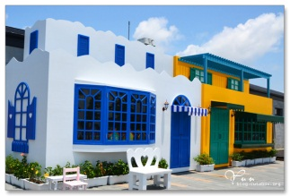
『錢來也雜貨店』
見到門口斗大的三個字錢來也和金色的大元寶，即是錢來也雜貨店興建於民國４１年，是舊台鹽的員工福利社，在民國９０年時，因為北門鹽場停止生產，使得原本是員工福利社的錢來也逐漸沒落，近年因地方發展，再次賦予它新的生命力。
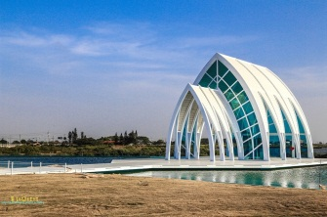
『北門水晶教堂』
由雲嘉南風管理所規劃、營造出以婚紗攝影為主題的北門婚紗美地文創園區，在未完工就先轟動；水晶教堂佇立在一片鹽田中，伴著藍天白雲，搖身一變成為鹽海地帶最美的婚紗美地。備註：北門地區部分景點只能在室外拍照，敬請配合，謝謝。
★１５：３０『返程』
★２０：００『抵達出發地』

餐食：早餐／飯店早餐＿午餐／當地風味餐＿晚餐／敬請自理

